Séquence | Comment fonctionne une station de location de vélos électriques ? |  | Technologie
Séquence |  |  | Cycle 4 – Niveau 4°
Compétence travaillée | CS 1.6 : Analyser le fonctionnement et la structure d'un objet, identifier les entrées et sorties.  CT 2.2 : Identifier le(s) matériau(x), les flux d'énergie et d'information dans le cadre d'une production technique sur un objet et décrire les transformations qui s'opèrent.  CT 2.4 : Associer des solutions techniques à des fonctions.  Français : Utiliser l’écrit pour penser et pour apprendre (prise de notes à partir de différents supports, écrits préparatoires…)  Mathématiques :effectuer des calculs et des comparaisons pour traiter des problèmes. | Connaissances travaillées |  | - Représentation fonctionnelle des systèmes  - Chaîne d’énergie  - Chaîne d’information  - Structure des systèmes  - Analyse fonctionnelle systémique
Domaine du socle | Domaine 1 - Les langages pour penser et communiquer  Domaine 4 - Les systèmes naturels et les systèmes techniques

Nom : | Prénom : | Date :

Comment circulent les informations et l’énergie ?

Tu arrives devant la station de vélo électrique pour prendre un vélo afin d’effectuer le déplacement que tu as prévu. Tu sors ton badge RFID et tu repars avec le vélo choisi.
Mais que s’est-il passé entre le moment où tu as passé ton badge et le moment où le connecteur de ton vélo s’est déverrouillé ?

1. Le Tag RFID
Pour comprendre le fonctionnement de cette technologie observe la vidéo suivante :
http://www.cea.fr/multimedia/Pages/animations/technologies/RFID.aspxg_878b3e17_956a_49c9_bc24_cf9dc8c0ca78=2

Réponds aux questions suivantes :

1 - Que signifie RFID :

2 - Que comporte un tag RFID ?


3 - Comment se fait l’alimentation en électricité de cette puce ?

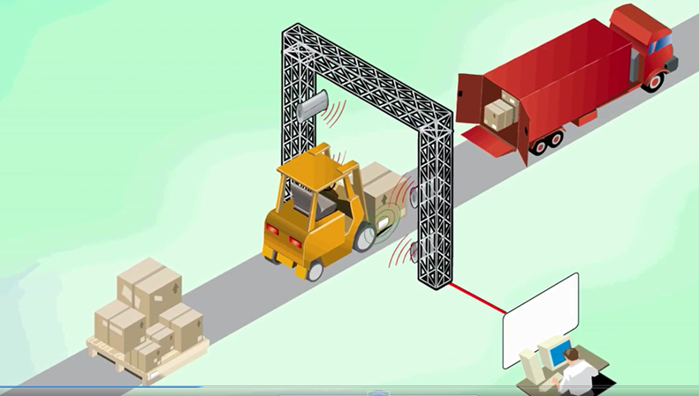
4 – Situe les éléments visibles sur le croquis du système proposé et trouve les éléments qui assurent les fonctions :

A – Envoi d’ondes électromagnétiques
B – Conversion des ondes électromagnétiques en signal électrique
C - Activation de la puce
D – Envoi de l’information demandée
E – Réception de l’information
F – Lecture de l’information par l’opérateur

2. Chaîne d’énergie et d’information de la station de vélo
Revenons donc à notre station de vélo et notamment à ce qu’il se passe entre le moment où tu passes ton badge RFID et le moment où le connecteur du vélo est débloqué. La réponse à cette question se trouve directement dans la chaîne d’information et d’énergie de notre système.
C’est à toi d’essayer de répondre à cette question : pour cela, suis le cheminement ci-dessous et réponds aux questions :

Chaîne d’informations (utilise la fiche méthode)

Etape 1 : identifier le chemin de l’information dans l’objet, au travers des différents composants :

a – L’utilisateur présente :

b – l’utilisateur le présente devant qui reçoit le signal

c – Le signal est alors traité par qui analyse la validité du badge et communique, par le biais de l’écran tactile, avec l’utilisateur pour le choix du vélo.

Etape 2 : Identifier pour chaque composant la forme du signal en entrée et en sortie pour connaître l’action qu’il réalise sur l’information.
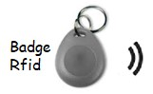
- Emission du signal

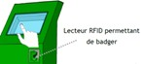
- Réception du signal

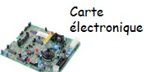
- Traiter le signal
Signal électrique traité

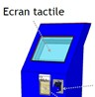
- Communiquer l’information
Signal électrique traité

Etape 3 : représenter la chaîne d’informations qui rassemble le flux d’informations, du signal initial à la forme finale.
Chaîne d’information
Signal
électrique
Signal
électrique traité
Communiquer l’information
Onde électroma-gnétique
Traiter le signal
le signal
Informations visuelles
Lecteur RFID

Chaîne d’énergie (utilise la fiche méthode)
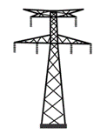
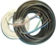
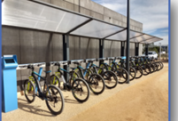

Etape 1 : La source d’énergie
Energie électrique
Réseau EDF
Station de vélo
Etape 2 : Le chemin de l’énergie dans l’objet :
L’énergie électrique fournie par le réseau EDF alimente la station de vélos. L’électricité est distribuée, après un passage par un transformateur, au travers du système par des câbles électriques. Chacun des électroaimants est ainsi alimenté en énergie électrique : ce sont eux qui permettent de convertir l’électricité en énergie mécanique.
Un doigt métallique est alors mis en mouvement (translation) et permet le vérouillage/dévérouillage du connecteur implanté sur le vélo.

Etape 3 : En t’aidant du texte ci-dessus, tu vas Identifier pour chacun des composants de la station de vélo la forme de l’énergie en entrée et en sortie :
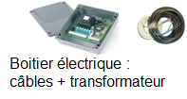

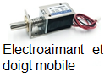

Etape 4 : représenter la chaîne d’énergie
Chaîne d’énergie

Energie
électrique

Energie électrique
Connecteur dévérouillé
Alimenter
Transmettre

Câbles électriques +
transformateur

3. Autonomie de la batterie
Si on s’intéresse à la chaîne d’énergie pour le vélo électrique, on peut voir que le bloc alimentation est réalisé par l’énergie musculaire du cycliste et par la batterie du vélo qui alimente un petit moteur électrique.
C’est ce moteur qui fournit l’aide au cycliste quand il en a besoin. A savoir que ce moteur ne se met en route que si le cycliste a actionné le bouton ON et s’il pédale. L’assistance du moteur se coupe dès que le cycliste actionne le frein ou s’il dépasse la vitesse supérieure de 25 km/h.
Avant d’en faire l’usage, il est important de toujours vérifier que la batterie soit suffisamment chargée pour pouvoir alimenter le moteur électrique pendant le trajet envisagé.

L’autonomie du vélo électrique dépend de plusieurs paramètres :

- Tout d’abord, l’énergie stockée dans la batterie qui se calcule en multipliant sa tension en V par sa capacité en Ah : Tension (V) x Capacité (Ah). Cette valeur vous donne l’énergie contenue dans la batterie de votre vélo en Wh.
- Pour une batterie "standard", l’énergie contenue est en générale de 314 Wh quand elle est chargée à 100 %.
- Plus le cycliste accélère, plus le moteur demande de l’énergie à la batterie, rouler à une vitesse constante permet alors d’augmenter le temps d’autonomie.
- D’autres éléments non prévisibles sont également à prendre en compte comme la résistance au roulement due au frottement sur la route, le poids du cycliste, le vent, ...

En conclusion, un vélo électrique standard a une batterie de 314 Wh lorsqu’elle est chargée à 100 % ce qui permet une autonomie d’environ 50 km en roulant à un rythme moyen.

Exercice :
Tu arrives à une station de recharge de vélo mais il ne reste qu’un seul vélo de libre. Tu dois parcourir 14,5 km pour aller à la station la plus proche de ton collège. Le vélo qui est libre est chargé à 30%, soit 94.2 Wh.

1 – Est-ce que tu peux prendre ce vélo pour aller au collège ? Détaille ton calcul.
Détail de ton calcul :

2 – Peux-tu avoir une conduite avec beaucoup d’accélérations ou est-il préférable que tu roules à un rythme tranquille et régulier ?
Justifie ta réponse.

